Общество с ограниченной ответственностью Продюсерский центр «АРТ – Формат»
414021 Астраханская обл., г. Астрахань, ул. Городская 1 « А ».
Сайт; www.panorama-30.ru
e-mail:panorama30@bk.ru
сот: 8 905 480 64 52

Положение
о проведении Международного фестиваля - конкурса детского, молодежного и взрослого творчества
«Палитра понизовья»
в рамках проекта «В судьбе России - моя судьба!»
г. Волгоград
(28 -29 марта 2020 г.)
Основные сведения о конкурсе:

Сроки проведения: 28 - 29 марта 2020 года.
Срок подачи заявок: до 20 марта 2020 года.
Категории участников: коллективы и солисты
(без ограничения в возрасте).

Место проведения: МБУК «Дворец культуры ТРЗ Волгограда» г. Волгоград, ул. Дзержинского, д. 17.

Призовой фонд 100 000 рублей:

Лучшим педагогам – руководителям по решению жюри, специальный ГРАНТ на прохождение курсов ГРДНТ имени В.Д. Поленова г. Москва.

Премии Гран – При для коллективов:
- «Хореографическое искусство» - 50 000 рублей;
- «Вокальное творчество» - 20 000 рублей;
- «Театральное творчество» - 10 000 рублей;

Специальные сертификаты
на льготное участие в следующих фестивалях - конкурсах для номинаций:
- «Вокальное творчество», для соло исполнителей;
- «Хореографическое искусство» для соло исполнителей;

Специальные премии:
Премия «За педагогическое мастерство» - 5 000руб.
Премия «За высокое исполнительское мастерство» - 5 000руб.
Цели и задачи конкурса - фестиваля:
- Международный и Межрегиональный культурный обмен;
- Обмен опытом между коллективами, руководителями и педагогами, поддержка постоянных творческих контактов между ними, их объединение в рамках фестивального движения;
- Выявление сильнейших коллективов и отдельных исполнителей;
- Выявление и всесторонняя поддержка наиболее талантливых и перспективных детей и молодежи в области искусств;
- Повышение престижа профессии педагога и руководителей творческих коллективов;
- Приобщение к здоровому и активному образу жизни;
- Создание условий для реализации творческого потенциала.

Организаторы фестиваля - конкурса:
1.Организатором Международного фестиваля - конкурса « Аленький цветочек» является Общество с ограниченной ответственностью Продюсерский центр« Арт – формат».
2. При информационной поддержке «АРТ - Центр» г. Москва.
3.Решение иных организационных вопросов, связанные с проведением фестиваля – конкурса, работу и состав жюри, расходы а так же непосредственное проведение фестиваля - конкурса возлагается на ООО Продюсерский центр « АРТ – Формат» г. Астрахань.

В рамках фестиваля состоятся мастер- классы от членов жюри по дополнительным заявкам (форма заявки в приложении).
Мастер-классы будут проводиться в номинациях: хореография, эстрадный вокал. Для руководителей коллективов и преподавателей, воспитанники которых участвуют в конкурсных программах фестиваля, участие в мастер - классах бесплатно с выдачей сертификатов ( не более одного руководителя коллектива). Сертификат выдается только по факту присутствия на мастер-классе. Для остальных желающих посетить мастер классы, платно, с выдачей сертификата. О месте проведения и стоимости мастер - классов, см. программу фестиваля.

Категории участников:
3-4, 5-6, 7-9, 10-12, 13-15, 16-18,19-23, 24-40 лет, старшая возрастная группа (старше 40 лет), смешанная, учитель - ученик.
Критерии оценки конкурсных выступлений:
Участники оцениваются в каждой номинации, в каждой возрастной категории

Состав жюри: формируется и утверждается оргкомитетом конкурса. Жюри конкурса формируется из специалистов культуры и искусства, известных деятелей искусств: режиссёров, балетмейстеров, артистов эстрады, педагогов, хореографов.
Номинации фестиваля:
1. «Хореографическое искусство»
На конкурсный просмотр представляется один номер в одной дисциплине.
Направление, в котором могут принять участие детские, молодежные, взрослые творческие коллективы и исполнители, занимающиеся на базе Центров дополнительного образования, Дворцов и Домов культуры занимающиеся на базе ДШИ, ДМШ, частных клубах, творческих объединениях и другие….
Номинация | Дисциплина | Формы и хронометраж
«Хореографическое искусство»  7м х 13 м. | - Детский танец (сюжетно - игровой);  - классический танец;  - народный танец;  - народно-стилизованный танец;  - эстрадный танец;  - эстрадно-спортивный танец;  - современный танец;  (модерн, контемпорари, джаз, джаз-модерн);  - стрит направления;  - танцевальное шоу;  - Акробатический танец;  - Ирландский степ;  - Рок – н – ролл;  - Театр танца;  - Спортивный танец, (в том числе команды черлидинга). | - Соло - от 1.45 до 2.30 мин.  - Дуэт – от 1.45. до 3.00 мин.  - Трио - 2.30- 3.00 мин.  - Малые Группы – от 2.00 до 3.00 мин.  - Ансамбли – от 2.30 до 6 мин.  - Театр танца – представляют программу до 20 минут.

Критерии оценки в номинации "Хореографическое искусство":
- подбор и сложность репертуара;
- мастерство и техника исполнения движений;
- идея, тема замысел, композиционное и драматургическое построение номера;
- соответствие репертуара возрастным особенностям исполнителей;
- сценичность (пластика, костюм, реквизит, культура исполнения, зрелищность);
- подбор и соответствие музыкального и хореографического материала в соответствии с выбранной номинацией и возрасту;
- артистизм, раскрытие художественного образа;
- художественное оформление и реквизит номера.

Критерии оценки в дисциплине «Спортивный танец»:
- уровень работы с предметами (помпоны и т п.);
- Уровень исполнения танцевальной техники;
- Уровень исполнения технических элементов;
- Синхронность (исполнение под музыку);
- Однородность движений;
- равнение;
- музыкальность, креативность, новизна;
- зрелищность;
- уровень сложности;
- артистичность.

2. «Вокальное творчество».
Народный вокал, эстрадное, джазовое, хоровое, шоу-группы.
Представляют на конкурсное прослушивание один - номер, общей продолжительностью не более 6 мин.
Направление, в котором могут принять участие детские, молодежные, взрослые творческие коллективы и исполнители, занимающиеся на базе Центров дополнительного образования и досуга. Дворцов и Домов культуры, частных клубах, творческих объединениях и другие….

Номинация | Дисциплина | Формы
«Вокальное творчество»  Размер сценической площадки  7м х 13 м | - эстрадный вокал;  - джазовый вокал;  - народный вокал. | - соло;  - дуэт;  - трио;  - ансамбли;  - хоры.

Критерии оценки в номинации «Вокальное творчество»:
- тембр и сила голоса;
- чистота интонации и качество звучания;
- уровень подготовки (сложность репертуара, чувство ритма, умение пользоваться микрофоном);
- соответствие репертуара возрастной категории и возможностям исполнителя;
- культура и сценическое движение;
- исполнительское мастерство, артистизм, оригинальность.

3. «Цирковое искусство».
Акробатика, клоунада, гимнастика, эквилибристика, жонглирование и т.д.
Все направления, кроме воздуха и огня. Представляют на конкурсное обсуждение один номер или композиционно законченную программу (для коллектива) продолжительностью не более 8 минут.
Номинация | дисциплины | Формы
«Цирковое искусство»  Размер сценической площадки  7м х 13 м | Все, кроме тех, которые связанны с воздухом и огнем | - соло;  - дуэт;  - трио  - ансамбль

Критерии оценки в номинации "Цирковое искусство":
- исполнительское мастерство;
- художественное оформление программы;
- реквизит, артистизм, сценичность;
- пластика, костюм, культура исполнения;
- сложность исполняемой программы.

4. «Театр Мод».
Набор участников осуществлялся по нескольким тематикам: исторический костюм, фольклорный костюм, этнический костюм, молодежный костюм, детский костюм с яркой демонстрацией традиций своего региона.
Коллективы представляют конкурсную программу (одну-две коллекции) в виде шоу, состоящих из одной или нескольких тем. На возрастные группы не разделяется. Общее время показа - не более 12 минут.
Критерии оценки в номинации «Театр мод»:
- авторская оригинальность;
- целостность композиционного образа коллекции;
- подбор музыкального оформления коллекции;
- оригинальность костюмов.

5. «Фольклорная программа».
Фольклорные коллективы и солисты представляют на конкурс один конкурсный номер
(конкурсную программу) общей продолжительностью не более 15 минут.
Фольклорно - этнографические коллективы и солисты, представляющие номера и программы, созданные на основе фольклора, обычаев и обрядов.
Критерии оценки в номинации «Фольклорное творчество»:
- яркость и самобытность используемого фольклорного материала;
- художественная ценность,
- этнографическая точность;
- сценическое воплощение народных обрядов и традиций;
- оригинальность костюмов и атрибутики.

6. «Театральное творчество».
Драматический, музыкальный, кукольный
(без использования штакетного оборудования). Коллективы представляют на конкурс малые сценические формы, моноспектакли, этюды, сцены из спектаклей и пьес, имеющие композиционно законченный характер, продолжительностью не более 20 минут. На возрастные группы не разделяются.
Критерии оценки в номинации «Театральное творчество»
-полнота и выразительность раскрытия темы произведения;
- раскрытие и яркость художественных образов;
- сценичность (пластика, костюм, культура исполнения);
- художественное оформление спектакля, реквизит;
- дикция актеров;
- соответствие репертуара возрастным особенностям исполнителей.
Просьба для руководителей театральных коллективов: подробнее писать в заявке о дополнительных или необходимых условиях (предоставление площадки с указанием размера, звуковой аппаратуры и иных технических средств).

Порядок проведения конкурса:
1. Конкурс проводится в форме прослушивания при присутствии в зале жюри и публики. Вход в зрительный зал платный, по билетам (стоимость билета - 100 руб.)
Участники конкурсной программы, проходят по браслетам, выданным при регистрации.
2. Подготовку и проведение конкурса-фестиваля осуществляет оргкомитет фестиваля.
3. Конкурсная программа выступлений участников составляется и утверждается оргкомитетом фестиваля на основании полученных заявок. Порядок выступлений в конкурсной программе определяет оргкомитет заранее. Выступления проводятся как блоками, так и отдельными номерами. Очередность выступлений в конкурсной программе зависит от возраста участников (от младших к старшим возрастным категориям), а также от заявленных номинаций (от классических номинаций к эстрадно - танцевальным).
4. Репетиционное время предоставляется согласно графику и зависит от количества номеров и участников. Под репетиционным временем подразумевается сухая проба сцены, проверка фонограмм и работы технического обеспечения (микрофонов).
5. Участники конкурса могут участвовать помимо основной номинации в дополнительных номинациях конкурса с условием предоставления отдельных заявок на каждую номинацию.
6. Решение жюри является окончательным и обсуждению не подлежит.

Основные технические и организационные требования:
1. Фонограммы, представленные на конкурсную программу, должны быть записаны на флэшке.
ОБЯЗАТЕЛЬНОЕ ТРЕБОВАНИЕ: На конкурсную программу принимаются только звукозапись с указанием названия ансамбля / фамилии исполнителя (латинским шрифтом), названия произведения.
2. Участники в номинации «ВОКАЛЬНОЕ ТВОРЧЕСТВО» конкурсные произведения исполняют только под «минусовую» фонограмму. Запрещено выступать под «плюсовую» фонограмму. Запрещается также использование фонограмм, в которых в бэк - вокальных партиях дублируется основная партия солиста. Положением конкурса допускается использование прописанного бэк - вокала только в припеве.
3. Оргкомитет имеет право использовать и распространять без выплаты гонорара участникам и гостям конкурса фотографии, аудио- и видеозаписи конкурсной программы фестиваля и Гала-концерта, а также печатной и иного рода продукции, сделанных во время проведения конкурсных мероприятий.
4. Разрешается реклама спонсоров участников конкурса-фестиваля. Для этого в электронном виде на адрес оргкомитета высылается логотип спонсора и другие необходимые данные.
5. Вопросы, не освещенные настоящим Положением, решает оргкомитет на месте.

ПАМЯТКА ДЛЯ РУКОВОДИТЕЛЕЙ И ПРЕДСТАВИТЕЛЕЙ КОЛЛЕКТИВОВ
- По вопросам заполнения заявки связывайтесь с директором фестиваля.
- Список участников в заявке подается в алфавитном порядке.
- Если руководитель или педагог участвует в конкурсе, он оплачивает взносы согласно Положению.
- Названия номеров подаются в заявке заранее.. Исправления без каких-либо увеличений взносов ,принимаются до окончания срока приема заявок.
- В случае изменения в заявке, Вам нужно отправить обновлённую или дополненную к уже поданной. Чтобы избежать дублирования заявок, обязательно укажите в теме письма, что заявка исправленная или что это дополнение.
- Если Вы не успеваете вовремя подать заявку по форс-мажорным обстоятельствам, связывайтесь с оргкомитетом фестиваля заранее, до окончания срока приема заявок.
Вы можете запросить нужное положение фестиваля по электронной почте panorama30@bk.ru
- В случае опоздания на конкурс кого-либо из участников, оплаченные взносы не возвращаются.
- Если во время конкурса участник не успевает сменить костюм между номерами, Вам нужно заранее подойти к судье-информатору (ведущему).
- Если Вы понимаете, что приедете на конкурс с опозданием по независящим от Вас обстоятельствам, срочно связывайтесь с оргкомитетом фестиваля.
- Всем участникам обязательно при себе иметь паспорта/свидетельства о рождении (либо копии).
- Организаторы не несут ответственность за оставленные без присмотра вещи, драгоценности и костюмы участников и сопровождающих их лиц.
- Руководителям, родителям всех участников фестиваля следует позаботиться об оформлении медицинских страховок. Организаторы фестиваля не несут ответственность за жизнь и здоровье участников во время поездки и проведения фестиваля. Организатор не несёт материальной ответственности в случае нанесения вреда и / или ущерба здоровью и имуществу участника, произошедшего по вине участника.
13. Если Вам необходимы отчетные документы, данный вопрос уточняется с директором фестиваля не позднее чем за 5 дней до начала мероприятия.
14. При подаче заявки, Вы соглашаетесь с настоящим Положением о проведении конкурса и всеми его пунктами.
В том числе:
- Временные ограничения выступлений.
- Возрастные деления в номинациях. В случае возникновения спорных ситуаций во время выступления, возраст участников проверяется. При выяснении нарушений номер снимается с конкурса. Оплаченные взносы в этом случае не возвращаются.
- При несоответствии количества выступающих участников в номере заявленной номинации происходит дисквалификация. Оплаченные взносы в этом случае не возвращаются.
- Стоимость входного билета на целый день 100 руб. Участники конкурсных программ и их руководитель, входят в зал по браслетам, выданным на регистрации.

Правила подачи заявок:
Для участия в фестивале необходимо до 20 марта 2020 года выслать Заявку на Участие. Обязательным подтверждением Заявки на участие является предоплата 30%.
Полный расчет можно произвести в день регистрации, время регистрации будет сообщено дополнительно.

ПОДВЕДЕНИЕ ИТОГОВ, НАГРАЖДЕНИЕ
Исполнительское мастерство участников оценивается в каждом направлении (жанре, номинации) и возрастной группе.
Участники награждаются: дипломами обладателя Лауреата I, II, III степеней (с вручением кубков), дипломом Дипломанта I, II, III степеней (с вручением только дипломов).
Призовой фонд 100 000 рублей:
Лучшим педагогам – руководителям по решению жюри, специальный ГРАНТ на прохождение курсов ГРДНТ имени В.Д. Поленова г. Москва.
Премии Гран – При для коллективов:
- «Хореографическое искусство» - 50 000 рублей;
- «Вокальное творчество» - 20 000 рублей;
- «Театральное творчество» - 10 000 рублей;
Специальные призы в номинациях: сертификат на льготное участие в следующих фестивалях.
- «Вокальное творчество», для соло исполнителей;
- «Хореографическое искусство», для соло исполнителей;

Специальные премии:
Премия «За педагогическое мастерство» - 5 000руб.;
Премия «За высокое исполнительское мастерство» - 5 000руб.;
Жюри может присудить Гран-при Фестиваля.
Жюри имеет право:
- присуждать не все премии;
- делить премии между участниками;
- присуждать специальные премии.

Оргкомитет конкурса-фестиваля определяет свои формы поощрения участников. Возможно учреждение специальных призов оргкомитета, призов от спонсоров:
- «За лучшее оформление номера»;
- «За сохранение национальных традиций»;
- «Самый маленький участник фестиваля»;
- «Самый взрослый участник фестиваля»;

Церемония награждения участников конкурса-фестиваля проводится в день проведения конкурса. Участники конкурса-фестиваля должны присутствовать на церемонии награждения, либо обеспечить присутствие своего представителя.
Дипломы, награды и подарки в другое время не выдаются !!!

Финансовые условия участия в фестивале:
Фестиваль проводится на условиях хозрасчёта. На проведение фестиваля - конкурса привлекаются спонсорские средства, добровольные пожертвования и целевые взносы на организацию и проведение фестиваля.
Командировочные расходы (проезд, питание, проживание) участников производится за счёт направляющей организации.
Собранные средства используются на оплату:
- Использование арендуемых помещений, необходимых для проведения фестиваля;
- Услуг монтажа и демонтажа оборудования Фестиваля;
- Услуг по обслуживанию площади и оборудования (уборка, вывоз мусора и др.);
- Услуг по изготовлению и приобретению наградной и рекламной продукции;
- Приглашение и работа Жюри, другие расходы, которые несут организаторы проекта. Оргкомитет оставляет за собой право использовать (в том числе распространять) без выплаты гонорара участникам Фестиваля видеозаписи, произведённые во время Фестиваля, сборники и буклеты, выпущенные по итогам Фестиваля.
По вопросам сотрудничества и рекламы обращайтесь по e-mail: panorama30@bk.ru
тел: 8 905 480 64 52 (с 10 до 18 часов ежедневно, кроме субботы и воскресенья)

УСЛОВИЯ И ПОРЯДОК ОПЛАТЫ
Для коллективов и участников регистрационный взнос участия в конкурсных просмотрах составляет:
- Солист – 2 000 (две тысячи) рублей;
- Дуэт – 3 000 руб. (три тысячи) рублей;
- Трио – 3 600 (три тысячи шестьсот) рублей;
- Группа от 4 до 7 человек (малая форма) – 1000 (одна тысяча) рублей с каждого участника;
- Группа от 8 до 10 человек (ансамбль) – 800 (восемьсот) рублей с каждого участника;
- Группа от 11 человек и более – 600 (шестьсот) рублей с каждого участника.
При участии солиста в дополнительной номинации, сначала оплачивается регистрационный взнос как соло, затем дополнительная номинация.
Участие в номинации второе соло - оплачивают взнос 1500 руб. (одна тысяча пятьсот рублей), второй дуэт и трио – 1000 руб. (одна тысяча рублей).
Коллективы, желающие участвовать во второй, третьей и следующей номинациях, дополнительно оплачивают конкурсные взнос в размере 500 рублей (пятьсот рублей 00 коп.) с каждого участника.
Внимание!!
При участии одного и того же человека в нескольких дисциплинах (например, «хореографическое искусство») оплата происходит в следующем порядке: сначала оплачивается соло, затем дуэт, трио, малая группа, ансамбль, от 8 до 10 чел, ансамбль от 11 чел. и более. При участии одного и того же человека в нескольких номинациях конкурсных просмотров, например в «Хореографическое искусство» и «Вокальное творчество», участие оплачивается полностью.

Внимание руководителей или представителей коллективов!
Подойдите к регистрации ответственно. Если есть вопросы, лучше решите их заранее по телефону или электронной почте, внесение изменений в заявках после окончания срока регистрации не допускается. Дипломы оформляются согласно Вашей заявке.

Коллективы могут самостоятельно организовать проживание в дни проведения фестиваля. При дополнительной заявке, оргкомитет может помочь в организации проживания и питания коллектива (за дополнительную плату).

Заявка отправляется на адрес электронной почты:
e-mail: panorama30@bk.ru
телефон для справок: 8 905 480 64 52

Заявку заполнять строго по форме!!!
1 заявка – 1 номинация и 1 дисциплина!!!
Анкета – заявка
на участие в Международном фестивале - конкурсе творчества
«Палитра понизовья »
в рамках проекта «В судьбе России - моя судьба!»
г. Волгоград
(28 -29 марта 2019 г.)

Номинация
(хореография, вокал, изо, дпи, фото работа, художественное слово, театральное творчество)
Дисциплина номинации
(хореография: детский танец, эстрадный танец, современный танец и т. д.,
вокал: эстрадный вокал, народный вокал, джаз и т. д.).
Категория номинации
(соло , дуэт , трио, малая группа , ансамбль)
Название коллектива
ФИО соло, дуэта, трио исполнителя (ей)
Возрастная категория
Количество участников
Репертуар с хронометражем  (название конкурсных номеров, продолжительность каждого номера) |  | 1.  2.
Ф.И.О.
руководителя коллектива
(полностью)
Ф.И.О.
педагога коллектива
(полностью)
Ф.И.О.
концертмейстера коллектива
(полностью)
Точное наименование направляющей организации (учреждение)
(заглавные буквы, пробелы, кавычки)
Страна, город
Контактная информация для связи | Имя
 | Телефон
 | E-mail
Сведения о размещении в гостинице и предоставлении трансфера
по прибытию и отъезду (по необходимости)
ПРИЛОЖЕНИЕ №1

СПИСОК ДЕЛЕГАЦИИ по форме (обязательно)
№ | Ф.И.О. (с указанием статуса. Например: руководитель, родитель, участник…) | № документа, удостоверяющего личность | Дата рождения | Адрес регистрации
1.
2.

Все поля в анкете-заявке обязательны для заполнения, кроме разделов, касающихся размещения и трансфера (дополнительно). Заявка должна быть представлена в текстовом формате (Word).

При подаче заявки, Вы соглашаетесь с настоящим Положением о проведении конкурса и всеми его пунктами.
Приложение № 1 (Проживание)
1. Отель «Южный»
ценит возможность предложить свои услуги Вам без дополнительной оплаты:
✓ Завтрак в формате «Шведский стол»;
✓ Wi-Fi на всей территории отеля;
✓ комплимент от отеля;
✓ услуги бизнес-центра;
✓ круглосуточное обслуживание;
✓ ежедневная уборка и смена полотенец;
✓ парковка на территории отеля.

Цены на размещение в отеле «Южный» с 09.01.2019 по 31.12.2019 года
Наименование услуги | Кол-во человек | Цена (руб./сут.)
НОМЕР ПЕРВОЙ КАТЕГОРИИ «СТАНДАРТ» С ОДНОСПАЛЬНОЙ КРОВАТЬЮ с завтраком | 1 | 3 000
НОМЕР ПЕРВОЙ КАТЕГОРИИ «СТАНДАРТ» С ШИРОКОЙ КРОВАТЬЮ ИЛИ ДВУМЯ РАЗДЕЛЬНЫМИ КРОВАТЯМИ с завтраком | 1 | 3 400
 | 2 | 3 850

«НОМЕР ПЕРВОЙ КАТЕГОРИИ «СТАНДАРТ» С ОДНОСПАЛЬНОЙ КРОВАТЬЮ»
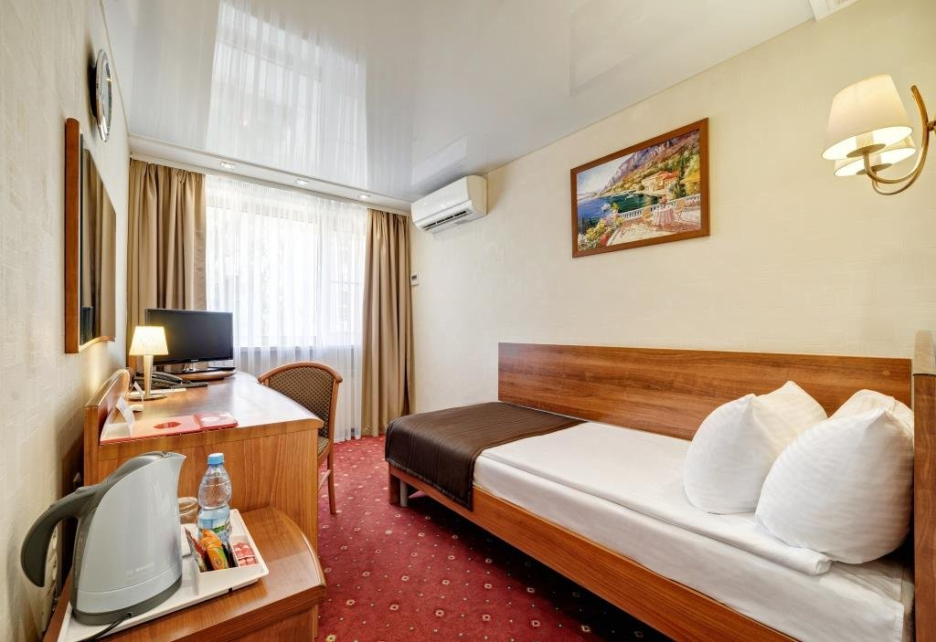 | Номер Одноместный Стандарт — это прекрасное сочетание умеренной стоимости проживания и полного пакета современного оборудования номера, отвечающего всем требованиям деловых путешественников. Удобная одноместная кровать, рабочий стол с креслом и кофейный столик, на котором вы найдете все необходимое для чая и кофе. Спокойный классический интерьер и наше безупречное обслуживание номеров произведут на вас самое приятное впечатление. В номере: централизованная система кондиционирования, телефон, Wi-Fi, телевизор, холодильник, электрический чайник, набор посуды, гарнитурная мебель. В ванной комнате: душ или ванна, фен, ванные принадлежности.

«НОМЕР ПЕРВОЙ КАТЕГОРИИ «СТАНДАРТ» С ШИРОКОЙ КРОВАТЬЮ ИЛИ ДВУМЯ РАЗДЕЛЬНЫМИ КРОВАТЯМИ»
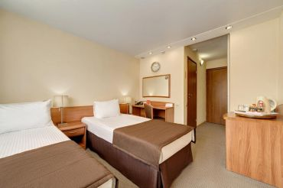 | Комфортный однокомнатный номер со всеми удобствами, изящным классическим интерьером и современной функциональностью. В этих светлых и уютных комнатах есть все, чтобы забыть о городском шуме и суете и спокойно отдохнуть. В номере: две раздельные кровати или одна двуспальная кровать, централизованная система кондиционирования, телефон, Wi-Fi, телевизор, холодильник, электрический чайник, набор посуды, гарнитурная мебель. В ванной комнате: душ или ванна, фен, ванные принадлежности.

2. Отель «Старт»
приготовил для Вас специальные тарифы
на проживание участников фестиваля!

Категория номера | Тариф
Стандарт (проживание в четырехместном блочном номере на человека) | 1000 руб.
Премиум (на человека при двухместном размещении) | 1200 руб.
Студия (на человека при трехместном размещении) | 1300 руб.

Возможна организация питания по следующим ценам:
Обед 300 рублей на человека;
Ужин 300 рублей на человека;

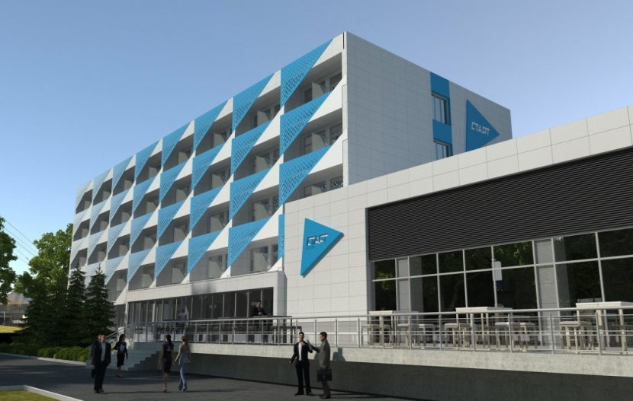 | 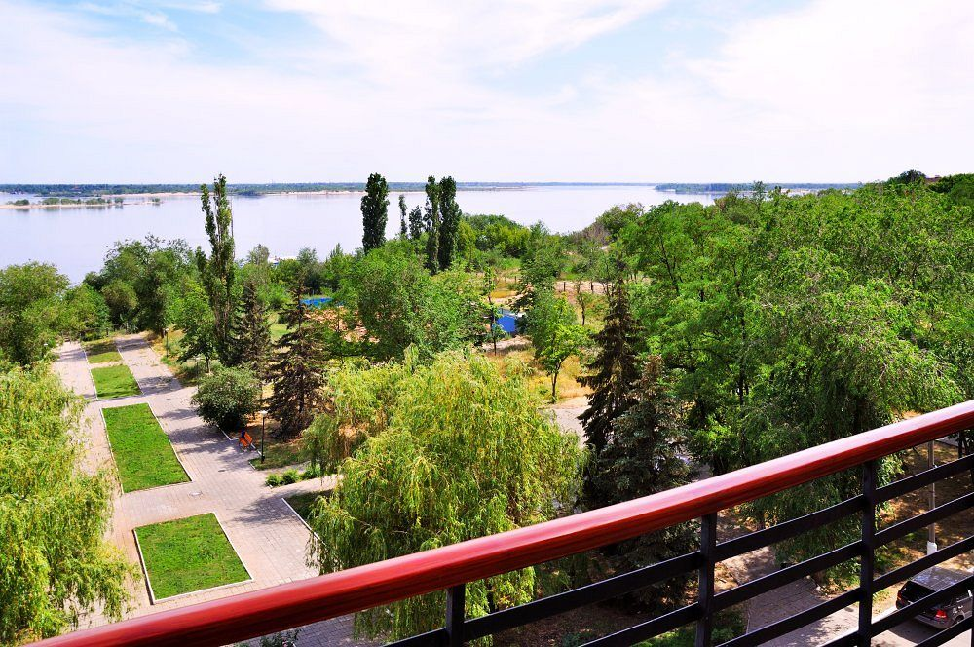
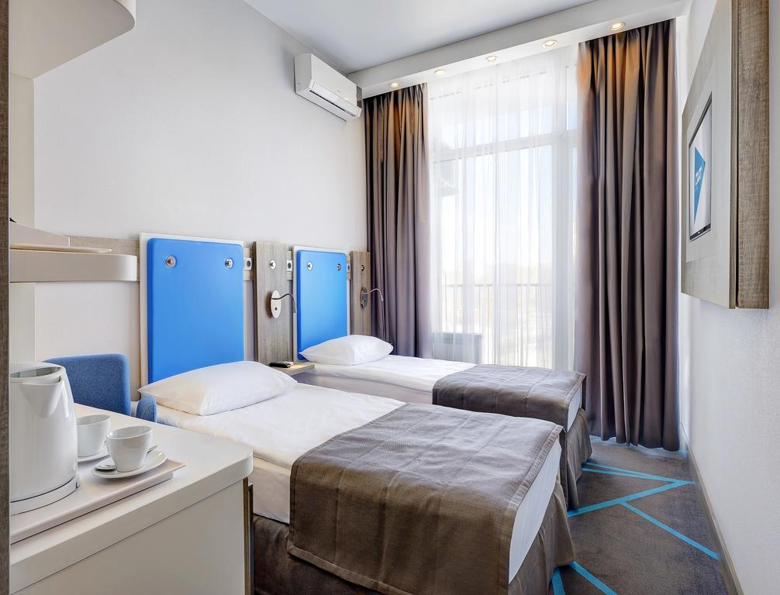 | 